«ФОРМИРОВАНИЕ НАЧАЛ ПАТРИОТИЗМА
ПОСРЕДСТВОМ ЗНАКОМСТВА С РОДНЫМ ГОРОДОМ»

Г. Н. Маменко, Т. М. Макурина,
МБДОУ «Добрянский детский сад № 21»
воспитатели
г.Добрянка, Пермский край

В настоящее время очень актуальной остается проблема патриотического воспитания детей. Ведь формирование отношения к стране и государству, где живет человек, начинается с детства.
Патриотическое воспитание у детей дошкольного возраста включает в себя воспитание любви к близким людям, родителям, к детскому саду, к родному городу Добрянка и родной стране России.
В чем проявляются начала патриотизма у детей дошкольного возраста? Как ребенок может эти чувства выразить? К чему должен стремиться воспитатель?
Надо помнить, что дошкольник воспринимает окружающую его действительность эмоционально, поэтому патриотические чувства к родному городу проявляются в чувстве восхищения своим городом. Именно эти чувства необходимо вызвать в процессе работы по ознакомлению детей с родным городом. Добрянка-город очень интересный, и его достопримечательности не могут не вызывать восхищение у детей.
Но конечно, такие чувства не могут возникнуть за короткий промежуток времени. Это результат длительного, систематического и целенаправленного воздействия на ребенка.
Начали свою работу с подбором и чтением литературы по заданной теме.
Также нами были использованы интернет-ресурсы.
В течении всего года с детьми были проведены беседы, наблюдения, труд, чтение художественной литературы, рассматривание альбомов и журналов, викторина «Знатоков родного города»
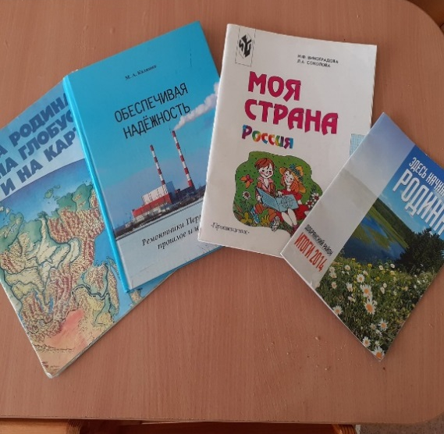
При воспитании чувства любви к родному городу надо объединить в единое целое все задачи всестороннего воспитания детей дошкольного возраста: нравственное, умственное, эстетическое и трудовое.
Знакомство дошкольников с родным городом не может проходить от случая к случаю. Положительного результата можно достичь только систематической работой. Для объяснения сложных тем, требующих объяснения, толкования лучше использовать организацию непосредственно-образовательной деятельности с детьми.
При ознакомлении с родным городом мы использовали различные виды деятельности: наблюдения, беседы, игры, труд, изобразительную деятельность, чтение художественной литературы, целевые прогулки и др.
Был создан уголок в группе «Моя родина-Россия»

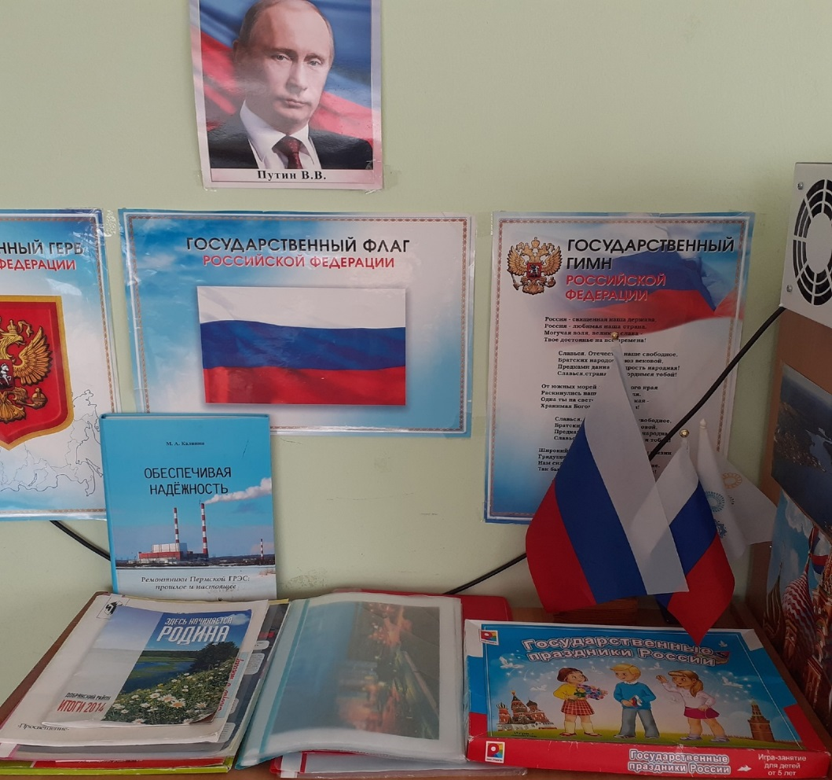
При знакомстве с историей родного города нам приходится многое им рассказывать. От того, как мы это сделаем, зависит, воспримет ребенок новые знания или эта информация не затронет чувств детей, не вызовет у них желания узнать что-то еще.
По ходу рассказа мы обязательно используем наглядный материал. Это фотографии, репродукции картин, слайды, схемы города, рисунки мелом на доске и др.
Были оформлены альбомы:
«Достопримечательности нашего города»,
«Добрянка-город Добрячков»;
Журнал «Энциклопедия Добрянки».
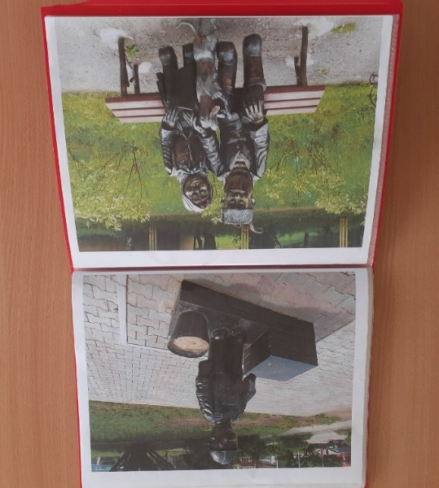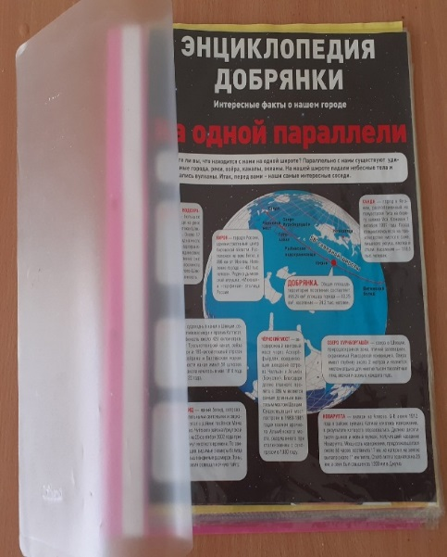
Весь год работала выставка детского творчества «Мой город", где дети отражали все то, с чем они знакомились.
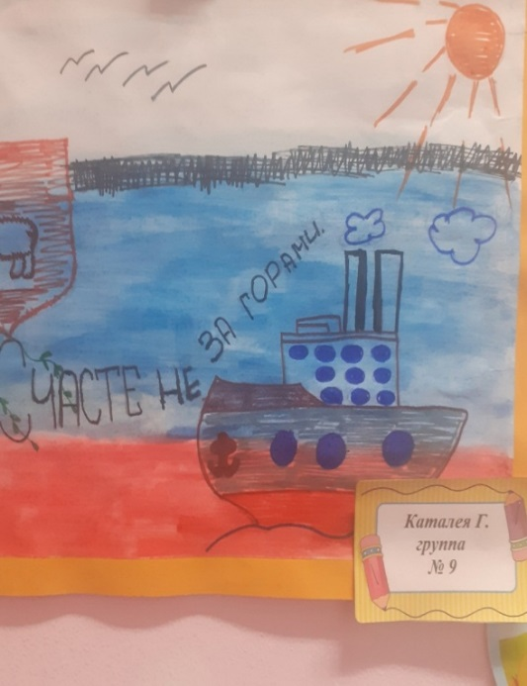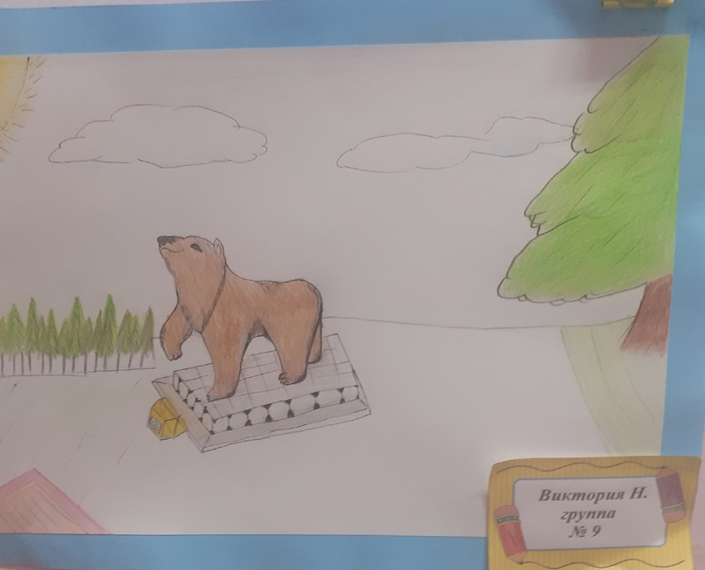
Дети с удовольствием играли в различные игры по данной теме. 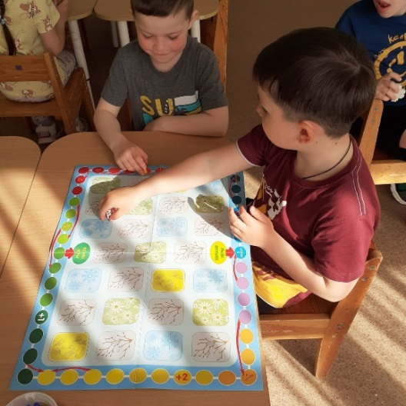 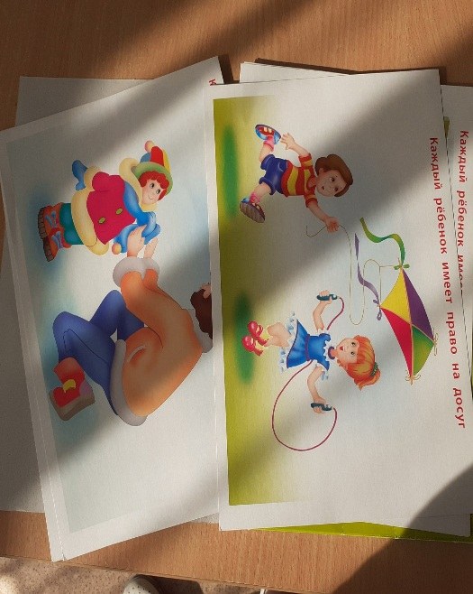
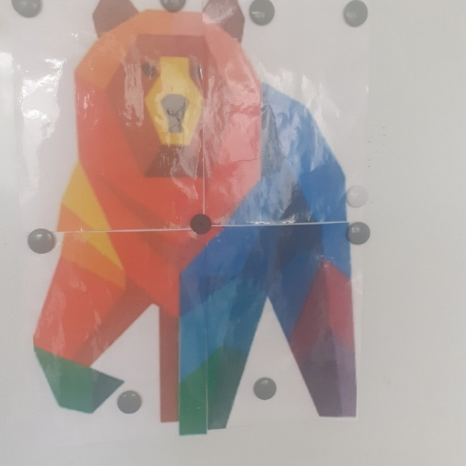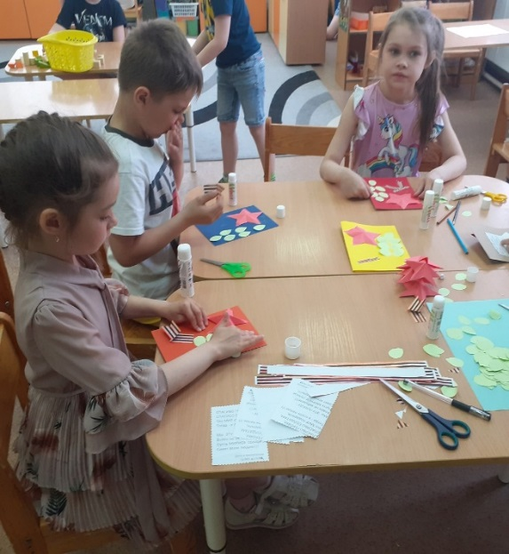
Составляя рассказ о городе мы включали в него вопросы к детям. Это необходимо для того, чтобы активизировать познавательную деятельность, внимание, интерес у детей. Все это будет способствовать более успешному усвоению материала.
Чтобы дети поняли, что излагаемые события проходили давно, мы употребляли такие выражения «Это было очень-очень давно», «Это было тогда, когда ваши мамы и папы были маленькими»
В процессе знакомства с достопримечательностями города мы часто рассказывали о различных архитектурных сооружениях: зданиях, храмах. В этом случае мы подробно не рассматривали архитектуру, используя специальную терминологию. Достаточно выделяли что-то главное, что отличает то или иное здание от других.
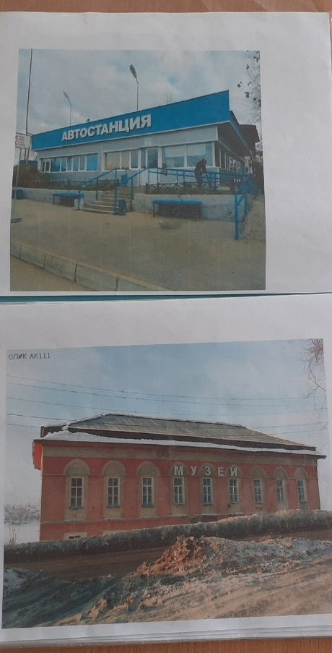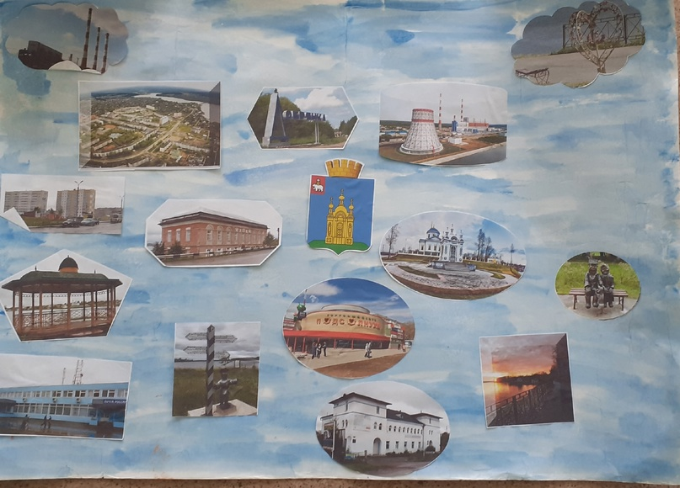
В работе с детьми по знакомству с родным городом мы широко использовали такую форму работы, как целевые прогулки и экскурсии, т. к. узнать и полюбить город только по иллюстрациям невозможно. Дети должны, прежде всего, знать тот район, в котором они живут, видеть красоту тех улиц, по которым проходят каждый день.
Для родителей в течении всего года были оформлены папки-передвижки:
«Познакомьте детей с родным городом»,
«Куда сходить в выходные с ребенком»,
«Информация о предстоящем празднике».
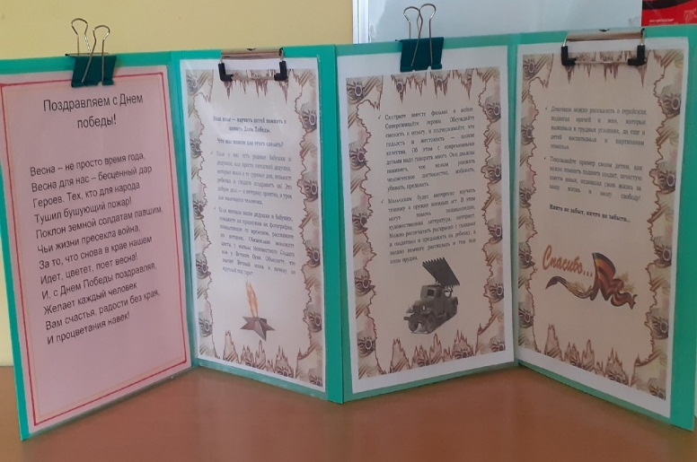
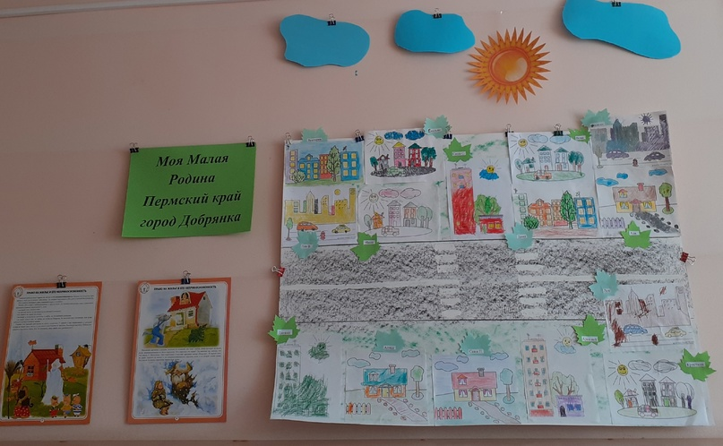
Знакомя детей с родным городом, мы понимали, что информация, данная воспитателем, должна вызвать в детях не только положительные чувства, но и стремление к деятельности. Это может быть желание ребенка нарисовать то, о чем он только что услышал, рассказать родителям или друзьям то, что он узнал от воспитателя, посадить около дома цветы, чтобы его двор был красивее, не сорить и т. д. воспитатель должен научить дошкольников замечать вокруг то положительное, что создается руками людей, восхищаться этой работой, ценить и беречь то, что окружает детей.
Воспитывая у детей любовь к своему городу, необходимо подвести его к пониманию того, что родной город- это частичка Родины. Любовь к Родине большой начинается с любви к Родине малой.

